ALAVANCA DE CÂMBIO DO NIVA
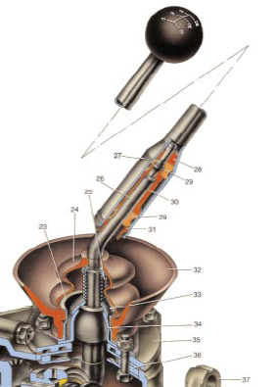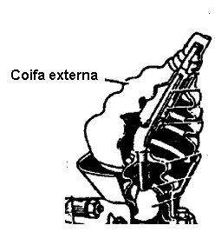

27 – capa de alavanca com a bola
31 – Bucha retentora

Remoção da capa da alavanca (27)

- Retirar o console e a coifa de proteção externa da alavanca.
- Pressionar para baixo a capa com a bola.
- Remover a bucha retentora, utilizando uma chave de fenda ou uma ferramenta pontiaguda.

